Informacja o podmiotach gospodarki narodowej wpisanych do rejestru REGON - wrzesień 2022
9,6%
Wzrost liczby podmiotów nowo zarejestrowanych w porównaniu do poprzedniego miesiąca
Według stanu na koniec września 2022 roku do rejestru REGON wpisanych było 4 957,6 tys. podmiotów gospodarki narodowej, tj. o 0,4% więcej niż miesiąc wcześniej (3,4% więcej niż w analogicznym okresie roku poprzedniego).

Podmioty nowo zarejestrowane w rejestrze REGON
Wzrost o 26,9% liczby nowo zarejestrowanych spółek cywilnych w porównaniu do poprzedniego miesiąca
Wzrost liczby podmiotów nowo zarejestrowanych w porównaniu do poprzedniego miesiąca odnotowano dla osób fizycznych prowadzących działalność gospodarczą (o 8,0%). Osoby fizyczne prowadzące działalność gospodarczą stanowiły 81,4% ogółu nowo zarejestrowanych podmiotów w rejestrze REGON. Liczba nowo zarejestrowanych spółek zwiększyła się (o 7,7%), w tym dla spółek z ograniczoną odpowiedzialnością (o 6,1%).

Tablica 1. Podmioty gospodarki narodowej w rejestrze REGONª
WYSZCZEGÓLNIENIE | Wrzesień 2022 | Sierpień 2022=100
OGÓŁEM podmioty gospodarki narodowej w rejestrze REGON | 4 957 587 | 100,4
Podmioty nowo zarejestrowane | 35 558 | 109,6
Podmioty wyrejestrowane | 16 636 | 113,7
Podmioty z zawieszoną działalnością | 626 668 | 101,2
ª dotyczy osób prawnych, jednostek organizacyjnych niemających osobowości prawnej oraz osób fizycznych prowadzących działalność gospodarczą (bez osób fizycznych prowadzących gospodarstwa indywidualne w rolnictwie).

Podmioty wyrejestrowane z rejestru REGON
Wzrost liczby wyrejestrowanych spółek handlowych o 33,7% w porównaniu do poprzedniego miesiąca
We wrześniu wyrejestrowano z rejestru REGON o 13,7% więcej podmiotów w porównaniu do poprzedniego miesiąca. Wzrost liczby podmiotów wyrejestrowanych odnotowano dla spółek (o 28,4%) oraz osób fizycznych prowadzących działalność gospodarczą (o 9,3%) w porównaniu do poprzedniego miesiąca.

Podmioty z zawieszoną działalnością w rejestrze REGON
Wzrost podmiotów z zawieszoną działalnością o 1,2% w porównaniu do poprzedniego miesiąca
Podmioty z zawieszoną działalnością na koniec września 2022 r. stanowiły 12,6% ogólnej liczby zarejestrowanych podmiotów w rejestrze REGON. Wzrost podmiotów z zawieszoną działalnością w porównaniu do poprzedniego miesiąca odnotowano w sekcji zakwaterowanie i gastronomia (o 38,4%), obsługa ryku nieruchomości (o 1,9%) oraz administrowanie i działalność wspierająca (o 1,9%).

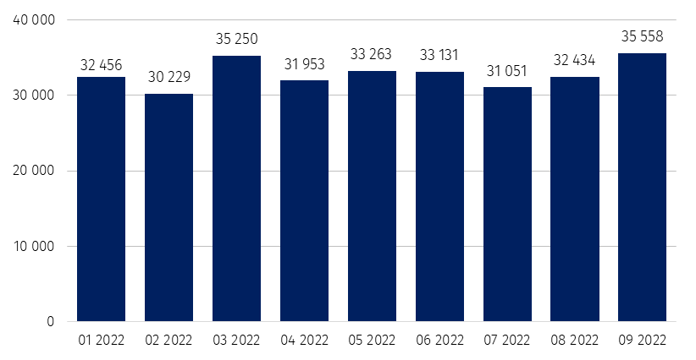
Wykres 1. Liczba podmiotów nowo zarejestrowanych w rejestrze REGON

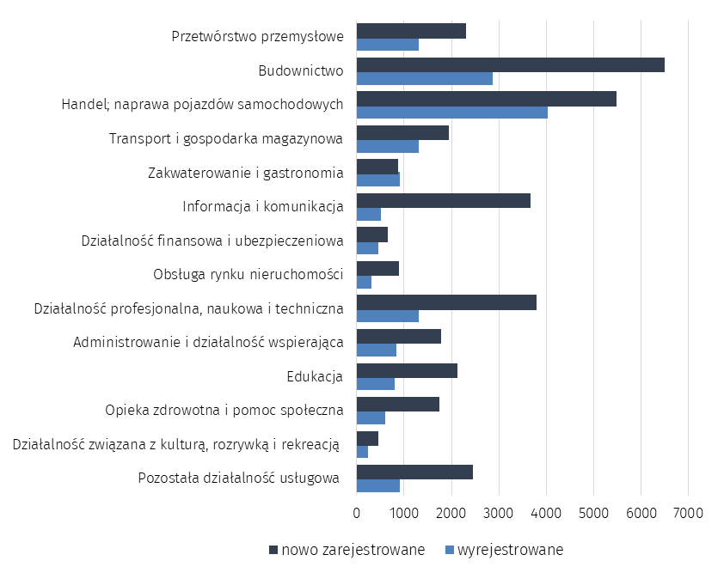
Wykres 2. Liczba podmiotów nowo zarejestrowanych i wyrejestrowanych z rejestru REGON
wg sekcji PKD

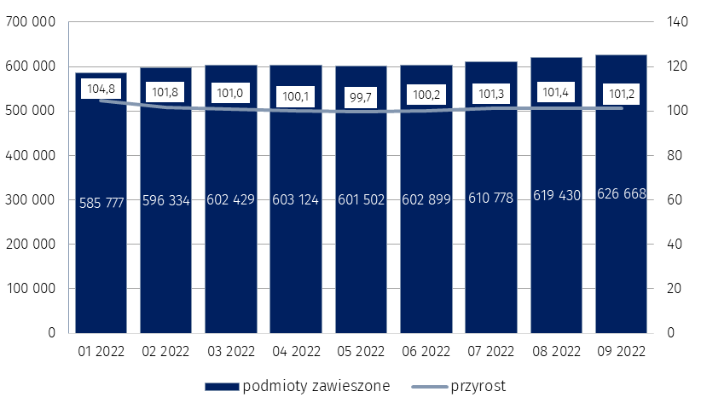
Wykres 3. Liczba podmiotów z zawieszoną działalnością w rejestrze REGON
%

W przypadku cytowania danych Głównego Urzędu Statystycznego prosimy o zamieszczenie informacji: „Źródło danych GUS”, a w przypadku publikowania obliczeń dokonanych na danych opu-blikowanych przez GUS prosimy o zamieszczenie informacji: „Opracowanie własne na podstawie danych GUS”.
Opracowanie merytoryczne:  Departament Standardów i Rejestrów  Dyrektor Ireneusz Budzyński  Tel: 22 608 31 15 | Rozpowszechnianie:  Rzecznik Prasowy Prezesa GUS  Karolina Banaszek  Tel: 695 255 011
Wydział Współpracy z Mediami  Tel: 22 608 38 04  e-mail: obslugaprasowa@stat.gov.pl |   www.stat.gov.pl

@GUS_STAT

@GlownyUrzadStatystyczny

gus_stat

glownyurzadstatystycznygus

glownyurzadstatystyczny
Powiązane opracowania
Miesięczna informacja o podmiotach gospodarki narodowej w rejestrze REGON
Kwartalna informacja o podmiotach gospodarki narodowej w rejestrze REGON
Zmiany strukturalne grup podmiotów gospodarki narodowej w rejestrze REGON, 2021
Temat dostępny w bazach danych
Bank Danych Lokalnych (BDL)
Ważniejsze pojęcia dostępne w słowniku
Podmiot gospodarki narodowej
Forma prawna
Wykonywana działalność
Rodzaj działalności przeważającej

